БОСНА И ХЕРЦЕГОВИНА
ФЕДЕРАЦИЈА БОСНЕ И ХЕРЦЕГОВИНЕ
ФЕДЕРАЛНО МИНИСТАРСТВО ОБРАЗОВАЊА И НАУКЕ

ИНДЕКС РЕГИСТАР ИНФОРМАЦИЈА
које су под контролом
Федералног министарства образовања и науке

Мостар, новембар 2020. године

УВОДНЕ НАПОМЕНЕ

Федерално министарство образовања и науке (у даљем тексту: Министарство) и његове организационе јединице посједују бројне информације.

Приступ информацијама детаљно је описан у Водичу за приступ информацијама Министарства, у смислу Закона о слободи приступа информацијама у Федерацији Босне и Херцеговине („Службене новине Федерације БиХ“, број: 32/01 и 48/11).

У „Индекс регистру информација“ наведене су информације које су под контролом Министарства, односно којим располаже Министарство и његове организационе јединице, с обзиром на дјелокруг рада, облик у којем су информације на располагању и мјесто приступа информацијама.

„Индекс регистар информација“, као и Водич за приступ информацијама Министарства, бесплатни су и доступни у писарници Министарства, на веб-страници www.fmon.gov.ba и код службеника за информисање.

Министарство обавља управне, стручне и друге послове утврђене законом који се односе на координацију планирања и активности у области: предшколског, основног, средњег и високог образовања, педагошких стандарда и просторних норматива, опреме и наставних средстава предшколског, основног, средњег и високог образовања и одгоја, нострификације и еквиваленције иностраних школских свједоџби и диплома, стручног образовања и усавршавања наставног особља, уџбеника за основно и средње образовање, имплементације Болоњског процеса, научно-истраживачког рада на унапређењу одгојно-образовног рада, ђачког и студентског стандарда, развоја научно-истраживачке дјелатности, координације научно-истраживачких и истраживачко-развојних активности, развоја научно-истраживачких организација, подстицања фундаменталних примијењених истраживања, развоја инвестиционих технологија и кадрова у научно-истраживачкој дјелатности, праћења иновација, развоја и унапређења технологија, координације у остваривању права младих у области образовања и науке и друге послове утврђене законом.

Послови из дјелокруга Министарства врше се у оквиру осам (8) основних организационих јединица.

ОРГАНИЗАЦИОНЕ ЈЕДИНИЦЕ И ВРСТЕ ИНФОРМАЦИЈА

Врсте информација које су под контролом Министарства:

- Сви материјали које Министарство доноси у вршењу својих надлежности те материјали које разматра и усваја Влада Федерације БиХ, односно Парламент Федерације БиХ;
- Праћење политика и стратегија за области за које је надлежно Министарство;
- Праћење развоја и унапређења области за које је надлежно Министарство;
- Координација и имплементација пројеката од значаја за Федерацију БиХ;
- Развојни пројекти;
- Међуентитетска и међукантонална сарадња те сарадња са државним властима у областима за које је надлежно Министарство;

- Сарадњу са професионалном заједницом, другим органима власти и међународном заједницом, као и сарадња са међународним организацијама, цивилним друштвом и невладиним организацијама;
- Програм и дјелокруг рада Министарства;
- Обавјештавање јавности о стању у областима из дјелокруга рада Министарства;
- Други подаци и информације које посједује Министарство, с обзиром на дјелокруг рада.

Кабинет министра

У Кабинету министра врше се послови и задаци који се односе на: све стручне и административно-техничке послове за потребе федералног министра образовања и науке (у даљем тексту: министар); пријем и техничко комплетирање свих материјала из надлежности организационих јединица који се достављају министру на разматрање и одлучивање; обезбјеђење провођења свих задатака по налогу министра; остваривање службене кореспонденције са свим федералним и другим органима и међународним организацијама у питањима у којима има учешће министар, секретар Министарства и други руководећи државни службеници и организује и врши све послове који се односе на сервисирање тих активности; организацију и вршење послова који се односе на достављање свих материјала из надлежности Министарства, које разматра и усваја Влада Федерације БиХ, односно Парламент Федерације БиХ; организацију и вршење свих послове на обради и припремању података из надлежности Министарства ради информисања надлежних органа и јавности, и о тим питањима остварује комуникацијску сарадњу са средствима јавног информисања; вршење послова у складу са Законом о слободи приступа информацијама у Федерацији БиХ; организацију свих активности на одржавању сједница Стручног колегија; организацију протоколарних активности приликом службених посјета Министарству; праћење и координацију активности у провођењу образовних политика; друге послове који се односе на питања из надлежности Кабинета по налогу министра.

Сектор за предшколско, основно и средње образовање

Сектор за предшколско, основно и средње образовање врши послове и задатке који се односе на: планирање и координацију развојних стратегија предшколског, основног и средњег образовања, те предлагање системских рјешења, одговарајућих мјера и активности за њихову имплементацију; праћење стања и подузимање активности за развој предшколског, основног и средњег образовања у Федерацији БиХ нарочито у погледу обухвата дјеце предшколским, основним и средњим образовањем, мреже институција предшколског, основног и средњег образовања, стања инфраструктуре и квалитета услова за провођење одгојно-образовног процеса, наставних планова и програма, педагошких стандарда и норматива и сл; увођење иновација и провођење посебних програма у одгојно-образовном процесу; нострификацију и еквиваленцију иностраних школских свједоџби и диплома; вођење поступака и издавање одговарајућих аката из дјелокруга рада Сектора; припрему, реализацију и евалуацију програма и пројеката из области предшколског, основног и средњег образовања у циљу развоја образовног система у Федерацији БиХ; планирање, анализу и надзор средстава текућих трансфера за финансирање предшколског, основног и средњег образовања; друге послове који се односе на питања из надлежности Сектора.

Сектор за високо образовање

Сектор за високо образовање врши послове и задатке који се односе на: планирање и координацију развојних стратегија високог образовања, те предлагање системских рјешења, одговарајућих мјера и активности за њихову имплементацију; праћење стања и подузимање активности за развој високог образовања у Федерацији БиХ у погледу кадровских потенцијала, стања инфраструктуре и квалитета услова за извођење образовног и научног процеса на високошколским институцијама, наставних планова и програма и педагошких стандарда и норматива; учешће студената у процесима одлучивања и осталим сегментима рада на високошколским институцијама и активности студентског организовања; студентски стандард; усклађивање уписне политике са тржиштем рада; квалитету високог образовања и акредитацију високошколских установа; развој библиотечке дјелатности на високошколским институцијама у Федерацији БиХ; реформу система високог образовања у Федерацији БиХ – Болоњски процес; припрему, реализацију и евалуацију програма и пројеката из области високог образовања у циљу развоја образовног система у Федерацији БиХ; планирање, анализу и надзор средстава текућих трансфера за финансирање високог образовања; вођење поступака и издавање одговарајућих аката из дјелокруга рада Сектора; друге послове који се односе на питања из надлежности Сектора.

Сектор за науку и технологије

Сектор за науку и технологије врши послове и задатке који се односе на: координацију планирања и активности у области науке и технологија; развоја научно-истраживачког рада; развоја научно-истраживачке дјелатности; координацију научно-истраживачких активности; развој научно-истраживачких организација; подстицање фундаменталних и примијењених истраживања; развој инвестиционих технологија; развој научно – истраживачке инфраструктуре и научног кадра; праћење иновација, развоја и унапређења технологија; развој академске и библиотечке мреже; Регистар научних институција, научног кадра, научних пројеката и инфраструктурних улагања у Федерацији БиХ; приступ међународним базама података релевантним за област науке и технологија; планирање, анализу и надзор средстава текућих трансфера за финансирање науке и технологија; припрему, реализацију и евалуацију програма и пројеката из области науке и технологија у циљу њиховог развоја; вођење поступака и издавање одговарајућих аката из дјелокруга рада Сектора; друге послове који се односе на питања из надлежности Сектора.

Сектор за уџбеничку политику, аналитику и извјештавање у образовању и науци

Сектор за уџбеничку политику, аналитику и извјештавање у образовању и науци врши послове и задатке који се односе на: праћење, креирање и координацију уџбеничке политике у Федерацији БиХ; координацију и извршавање послова у процесу одобравања уџбеника и других наставних средстава за основно и средње образовање; праћење стања у области уџбеничке политике; припрему, реализацију и анализу ефеката програма и пројеката из области уџбеничке политике у циљу развоја образовног система у Федерацији БиХ; вођење поступака и издавање одговарајућих аката из дјелокруга рада Сектора; праћење, анализу и унапређење форме и садржаја студијско-аналитичких и информативних материјала у области образовања и науке; развој међуинституционалне сарадње и праћење законодавства у области образовања и науке; обавља и друге послове који се односе на питања из надлежности Сектора.

Инспекторат

Инспекторат врши послове и задатке који се односе на: контролу над законитошћу рада у области образовања и науке у складу са законским прописима из своје надлежности и дјелокруга рада, а на захтјев правних субјеката, кантоналних министарстава образовања, одгојно-образовних институција, високошколских институција, институција студентског стандарда, као и научних установа и институција; на пружање стручне помоћи кантоналним инспекторима у провођењу одредаба оквирних закона о образовању и науци у Босни и Херцеговини; пружање стручне и савјетодавне помоћи по питању давања мишљења у вези са документима о стеченој школској спреми; организовање савјетовања инспектора на свим нивоима власти у области образовања и науке; провјеру валидности и вјеродостојности стечених диплома ученика и студената свих нивоа студија по захтјеву; праћење имплементације и хармонизације стандарда и норматива у области образовања и науке; обавља и друге послове који се односе на питања из надлежности Инспектората.

Служба за финансијске послове

Служба за финансијске послове врши послове и задатке који се односе на: реализацију финансијског плана Министарства према намјенама и динамици која је утврђена годишњим Буџетом Федерације БиХ, и у оквиру других одобрених финансијских извора; праћење динамике реализације плана расхода; успостављање и контролу провођења ограничења у располагању буџетским средствима; пословну сарадњу са банкама и другим правним лицима из области пословних финансија; провођење процедура интерне контроле у оквиру материјалног и финансијског пословања у Министарству; израду тромјесечних финансијских планова и њихово достављање Федералном министарству финансија, а на основу њих мјесечних планова потреба финансијских средстава; обрачун плата и доприноса, као и све врсте накнада за све државне службенике и намјештенике Министарства; пријем и контролу рачуна, завођење истих у посебне књиге и плаћање путем Трезора; вођење књиговодства уз састављање годишњих и тромјесечних обрачуна и извјештаја; анализирање финансијских планова и предлагање мјера за отклањање утврђених недостатака; вођење потребне евиденције, задужења и обрачуне амортизације опреме Министарства; припрема податке утрошка службених телефона; контролу финансијског дијела програма рада и извјештаја о раду Министарства; друге послове који се односе на питања из надлежности Службе.

Служба за правне и опште послове

Служба за правне и опште послове врши послове и задатке који се односе на: нормативно-правне послове Министарства; израду уговора, споразума и других општих аката из дјелокруга рада Службе; израду рјешења и других појединачних аката у поступцима рјешавања о свим правима, дужностима и одговорностима државних службеника и намјештеника, из радног односа и у вези са радним односом; вођење управних поступака и издавање одговарајућих аката из дјелокруга рада Службе; праћење законодавства у области државне управе и радних односа у државној служби; послове персоналне евиденције; стручног усавршавања запослених; планирање јавних набавки роба, радова и услуга; организацију и вршење канцеларијског и архивског пословања; организацију и вршење послова пријема и отпреме службене поште; одржавање опреме и средстава за рад; осигуравање оптималних услова рада, те одржавање и чишћење просторија Министарства; друге послове који се односе на питања из надлежности Службе.

ОБЛИК ИНФОРМАЦИЈЕ

Информација се може дати као копија оригиналног документа или у виду посебно сачињене информације у вези са захтјевом са позивом на извор података.

МЈЕСТО ПРИСТУПА ИНФОРМАЦИЈАМА

Подносилац захтјева може приступити траженим и одобреним информацијама у просторијама Министарства.

Министарство ће подузети све потребне мјере да помогне тражиоцима информација, у циљу остваривања права која произилазе из Закона о слободи приступа информацијама у Федерацији БиХ.

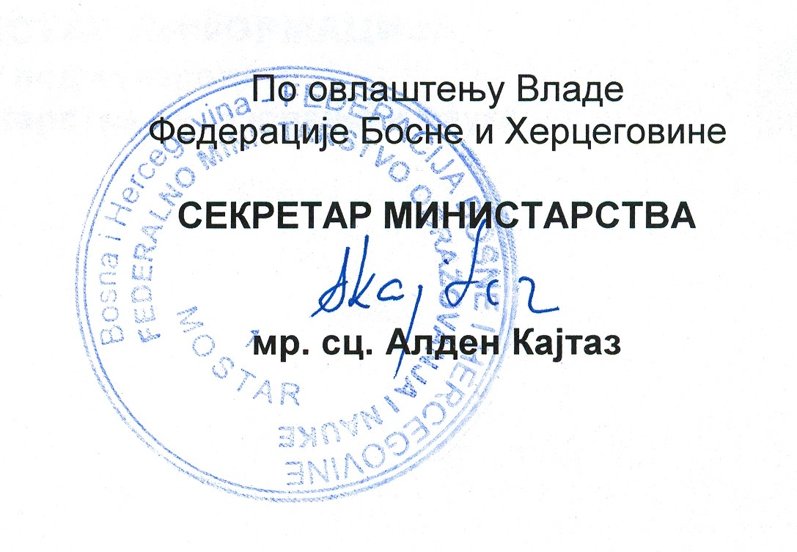

Број: 01-45-3271-1/20
Мостар, 05.11.2020. године

